ICS | 65.020.01
CCS | Z 00
NY
中华人民共和国农业行业标准
NY/T XXXXX—XXXX

外来入侵病害风险评估技术指南

Technical Guidelines for Risk Assessment of Invasive Alien Diseases

（征求意见稿）

XXXX - XX - XX发布
XXXX - XX - XX实施
中华人民共和国农业农村部 发布

目次
1.范围 4
2.规范性引用文件 4
3.术语和定义 4
4.基本原则 5
4.1预先防范原则 5
4.2逐步评估原则 5
5.工作程序 5
6.评估前准备 6
6.1收集基础信息 6
6.2 确定拟评估的外来入侵病害名单 6
6.3 决定是否进行风险预测 7
7.外来入侵病害实际发生区构建 7
8.风险预测 8
8.1外来入侵病害潜在定殖风险预测 8
8.2 外来入侵病害潜在扩散风险预测 8
9.经济损失评估 8
10.结论和建议 9
附录A （规范性）外来入侵病害风险危害等级评估.............................................................................10
10
附录B （规范性）外来入侵病害定殖风险预测变量表
11
附录C （规范性）外来入侵病害定殖风险预测模型参数
12
参考文献 13

前言
本文件按照GB/T 1.1-2020《标准化工作导则 第1部分：标准化文件的结构和起草规则》的规定起草。
请注意本文件的某些内容可能涉及专利。本文件的发布机构不承担识别专利的责任。
本文件由农业农村部科学技术司提出。
本文件由农业农村部农业资源环境标准化技术委员会归口。
本文件起草单位：农业农村部农业生态与资源保护总站、中国农业科学院植物保护研究所、吉林农业大学。
本文件主要起草人： 黄宏坤、刘万学、郭建洋、赵浩翔、金振安、余昊、张毅波、杨念婉、冼晓青、张驰、毕锐、万方浩。

外来入侵病害风险评估技术指南

1.范围
本指南提供了外来入侵病害的风险评估技术原则、内容、工作程序、方法等指导求。
本文件适用于外来入侵病害风险评估。

2.规范性引用文件
下列文件中的内容通过文中的规范性引用而构成本文件必不可少的条款。其中，注日期的引用文件，仅该日期对应的版本适用于本文件；不注日期的引用文件，其最新版本（包括所有的修改单）适用于本文件。
《外来物种环境风险评估技术导则》（HJ 624-2011）
《植物检疫术语》（GB/T 20478-2024）
国际植物保护公约（1997年修订版）

3.术语和定义
下列术语和定义适用于本文件。

3.1外来入侵病害 invasive alien diseases
通过人类活动或自然过程引入非原生生态环境并能够对当地生态系统、经济和社会产生显著的负面影响的病原微生物。
[来源：HJ 624-2011，定义2.2，有修改；GB/T 20478-2024，有修改]

3.2风险评估 risk assessment
利用科学途径分析外来入侵病害危害等级，分布、扩散格局及经济影响的过程。
[来源：HJ 624-2011，定义2.5，有修改]

3.3实际发生区 actual occurrence area
外来入侵物种实际发生地区，其结构受人类活动，气候，地形，寄主种植模式等因素影响。

3.4实际发生区县 actual occurrence districts and counties
外来入侵物种实际发生区界定的基本行政单元。

3.5定殖风险 establishment risk
外来入侵物种及其传播媒介在引入到新环境后，能够成功定殖并维持其种群稳定、扩展的可能性和程度。

3.6扩散风险 spread risk
外来入侵物种在新环境中从实际发生区扩展到潜在定殖区的可能性，涉及该物种及其媒介在目标区域的适生程度和定殖范围。

3.7 经济损失评估 economic loss evaluation
量化外来入侵物种对主要寄主植物造成的经济损失。

3.8 实际经济损失 actual economic loss
指外来入侵病害在实际发生区范围内对寄主植物已造成的经济损失。

3.9潜在经济损失potential economic loss
指外来入侵病害在扩散风险区范围内对寄主植物可能造成的经济损失。

4.基本原则

4.1预先防范原则
在没有充分的科学依据证明目标病害没有对生物资源造成负面影响时，应假设该病害可能有风险。对于可能的传播媒介，也应该先评估，明确其在促进病害传播的过程中对生物资源造成的负向影响是否可接受。

4.2逐步评估原则
应按照风险危害等级划分，定殖和扩散风险预测和经济损失评估三方面，根据实际情况逐步开始风险评估。

5.工作程序
外来入侵病害风险评估技术指南分为三个具体实施阶段（图1）：第一阶段量化外来入侵病害危害等级，收集物种的基础生物学信息，分级量化，决定该物种是否进行定殖及扩散风险预测；第二阶段定殖和扩散风险预测，构建外来入侵病害实际发生区县，在此基础上分析潜在定殖风险和扩散风险；第三阶段经济损失评估：量化外来入侵病害对作物生产造成的潜在经济损失。
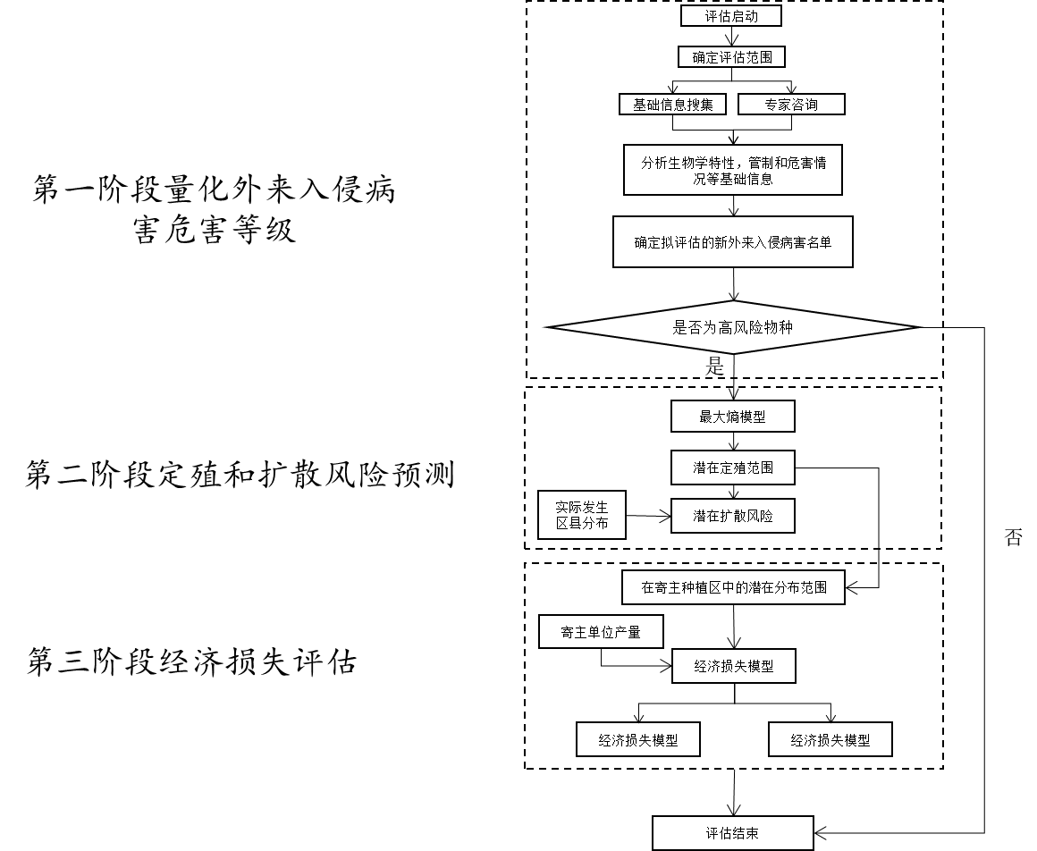
图1 外来入侵病害风险评估技术路线

6.评估前准备

6.1收集基础信息

6.1.1外来入侵病害基本特性
通过现有文献记录（如中国知网，web of science等）及有关数据库（如CABI，EPPO等），收集外来入侵病害基本生物学信息，包括名称、分类地位、寄主、危害、原产地、生境、繁殖条件、扩散途径、现有分布范围等。

6.1.2外来入侵病害管制状况
通过文献记录（如中国知网，web of science等）及有关数据库（如CABI，EPPO等），收集外来病害列入我国及国际组织、其他国家或地区的外来入侵物种名录、检疫性有害生物、危险性有害生物或其他有害生物名单等的情况。

6.1.3已有的外来入侵病害风险评估情况
通过文献记录（如中国知网，web of science等）及有关数据库（如CABI，EPPO等），收集外来入侵病害已有的风险评估有关研究论文和报告，分析其评估对象、结论、防控建议等信息。

6.2 确定拟评估的外来入侵病害名单
依据5.1外来入侵病害的分布情况、危害程度、受影响植物的经济价值、传播及扩散的可能性以及防治的难易度等五个维度，构建风险等级评价指标体系，依据定量风险评估的结果，实现各风险指标的客观赋分（表A. 1），对外来入侵病害的风险等级进行全方位定量分析。
根据各指标之间的数学关系和权重，采用叠加、连乘和替代等数学模型和量化计算公式，获得风险综合评价值R。

6.2.1 准则层Pi的计算
P₁可直接根据表内的评分指标赋分得到。P₂采用连乘关系，P₃和P₅采用累加关系，P₄采用替代关系。计算公式如下:

P₂ =$\sqrt[5]{P_{21}·P_{22}·P_{23}·P_{24}·P_{25}}$
P₃ = 0.4 P₃₁ + 0.4 P₃₂ + 0.2 P₃₃
P₄ = Max (P₄₁, P₄₂, P₄₃)
P₅ = (P₅₁+ P₅₂+ P₅₃)/3

6.2.2 风险等级划分标准
R =$\sqrt[5]{P_{1}·P_{2}·P_{3}·P_{4}·P_{5}}$
依据上文所述分析，计算得出的风险综合评价值R，进而确立了R值与风险级别之间的对应框架。结合外来入侵物种的风险分析结果，将其风险等级细分为四个层次：特别危险、高度危险、中度危险以及低度危险，并对应设置了R值的分段：当2.50 ≤ R＜3.00时判定为特别危险，2.00 ≤ R＜2.50时为高度危险，1.50 ≤ R＜2.00时为中度危险，而0 ≤ R＜1.50时则为低度危险（图2）。
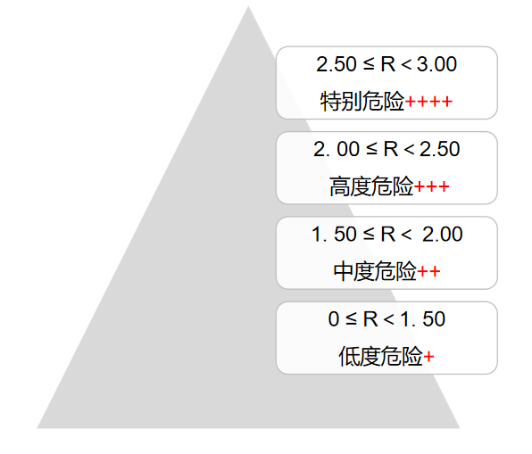
图2 风险等级划分标准

6.3 决定是否进行风险预测
评估对象符合下列情况的，不需进行风险预测，否则应对其进行风险评估:
满足风险等级划分为中度和低度危险的物种或在同一或相似的地理、气候和生物环境，曾经对该外来入侵病害危害进行过有效的评估，并且影响入侵的其他主要因素没有发生显著变化。

7.外来入侵病害实际发生区构建
确定评估对象后按照调查记录划分实际发生区县。若某个区县调查到该物种发生，则将该区县纳入实际发生区。

8.风险预测

8.1外来入侵病害潜在定殖风险预测
模型预测：外来入侵病害原产地与评估范围的环境相似性。
基于在Gbif（全球生物多样性信息服务平台）和调查的样点分布数据结合环境预测变量(表B. 1)纳入最大熵模型（MaxENT）中对目标病害在我国的潜在定殖风险区进行预测，参数设置见（表C. 1）。
文献收集：
- 寄主及其传播媒介的种类和分布；
- 寄主及其传播媒介对外界生境的耐受性（如温度，降水等）。

8.2 外来入侵病害潜在扩散风险预测
模型预测：外来入侵病害对外界环境的耐受范围，即环境可达性。
依据物种实际发生区县结合潜在定殖风险预测结果，预测除实际发生区以外并位于潜在定殖范围内的每个区县扩散风险系数，计算公式如下：
𝑃_{𝑖} = 𝐷_{𝑖}𝐸_{𝑖}𝑒^{−𝑑𝑖𝑠(𝑖)}
其中𝐸_{𝑖}为定殖概率，𝐷_{𝑖}为寄主植物存在情况（0或1），𝑑𝑖𝑠(𝑖)为与发生区县最短质心距离
文献收集：
(1)有无阻止外来入侵病害扩散的自然障碍；
(2)潜在定殖范围内有无寄主农作物种植；
(3)人类活动对外来入侵病害及其媒介扩散的影响。

9.经济损失评估
模型预测：量化外来入侵病害在实际发生区造成的实际经济损失以及扩散风险区造成的潜在经济损失。
实际经济损失核算过程中，需要注明收集到的经济数据来源及基准年，确保评估方法一致、结果可比且具有可重复性。
核算体系如下：
评价指标 |  | 计算公式/获取途径
产量下降引起的经济损失F1 | 入侵病虫害危害寄主的面积-L（亩） | 查阅文献/资料
 | 寄主单位产量W（kg/亩） | 查阅文献/资料
 | 入侵病害危害后寄主的产量损失率-Ra | 查阅文献/资料
 | 寄主市场价格Pa（元/kg） | 查阅文献/资料
 | 产量下降引起的经济损失-F1（元） | F1＝L×W×Ra×Pa
质量下降引起的经济损失 F2 | 入侵病虫害危害寄主的面积-L（亩） | 查阅文献/资料
 | 寄主单位产量W（kg/亩） | 查阅文献/资料
 | 入侵病害危害后寄主质量损失率-Ea | Ea=1-Ra
 | 寄主危害后的价格Pb（元/kg） | 查阅文献/资料
 | 质量下降引起的经济损失-F2 （元） | F2＝L×W×Ea×(Pa-Pb)
实际经济损失 | F（元） | F=F1+F2

潜在经济损失核算将结合@Risk软件完成损失评估，需要注明收集到的经济数据来源及基准年，确保评估方法一致、结果可比且具有可重复性。
核算体系如下：
评价指标 |  | 参数 | 计算公式/获取途径
产量下降引起的经济损失F1 | 入侵病害适生区寄主的产量-Q（kg） | Pert (a, (a+b), b) | 查阅文献/资料
 | 入侵病害对寄主的危害率-I |  | 查阅文献/资料
 | 入侵病害危害后寄主的产量损失率-R |  | 查阅文献/资料
 | 寄主市场价格-Pa（元/kg） |  | 查阅文献/资料
 | 产量下降引起的经济损失-F1（元） |  | F1＝Q×I×R×Pa
质量下降引起的经济损失 F2 | 入侵病害适生区寄主的产量-Q（kg） | Pert (a, (a+b), b) | 查阅文献/资料
 | 品质下降寄主植物的价格水平-Pb（元/kg） |  | 查阅文献/资料
 | 质量下降引起的经济损失-F2（元） |  | F2＝Q×I×(1-R)(Pa-Pb)
潜在经济损失 | F（元） |  | F=F1+F2-F_{实际经济损失}

10.结论和建议
10.1如在定殖和扩散以及经济损失评估等环节的风险均不可预测或不可接受，从外来病害生物安全的角度，该规划和建设项目不可行，否则可行。
10.2如目标病害适用于该指南，后期应提出其优化方案以及预防、监测和控制建议；否则，应结合生物学特性相似的物种提出替代方案。

- （规范性）
外来入侵病害风险危害等级评估
外来入侵病害风险危害等级评估标准见表A.1。

表A. 1外来入侵病害风险定量分析评判指标赋分表
目标层 | 标准层P₁ | 指标层P₂ | 评判指标 | 赋分区间 | 权重
外来入侵病害风险综合评价值R | 入侵区域内分布情况P1 | 分析入侵区域内分布情况P11 | 外来入侵病害分布面积占其寄主（包括潜在的寄主）面积的百分率＜5% | 2.01-3.00 | 等权
外来入侵病害风险综合评价值R | 入侵区域内分布情况P1 | 分析入侵区域内分布情况P11 | 5%≤外来入侵病害分布面积占其寄主（包括潜在的寄主）面积的百分率＜20% | 1.01-2.00 | 等权
外来入侵病害风险综合评价值R | 入侵区域内分布情况P1 | 分析入侵区域内分布情况P11 | 20%≤外来入侵病害分布面积占其寄主（包括潜在的寄主）面积的百分率＜50% | 0.01-1.00 | 等权
外来入侵病害风险综合评价值R | 入侵区域内分布情况P1 | 分析入侵区域内分布情况P11 | 外来入侵病害分布面积占其寄主（包括潜在的寄主）面积的百分率≥50% | ＜0.01 | 等权
外来入侵病害风险综合评价值R | 传入、定殖和扩散的可能性P2 | 外来入侵病害被截获的可能性P21 | 寄主植物、产品调运的可能性和携带外来入侵病害的可能性都大 | 2.01-3.00 | 等权
外来入侵病害风险综合评价值R | 传入、定殖和扩散的可能性P2 | 外来入侵病害被截获的可能性P21 | 寄主植物、产品调运的可能性大，携带外来入侵病害的可能性小或寄主植物、产品调运的可能性小，携带有害生物的可能性大 | 1.01-2.00 | 等权
外来入侵病害风险综合评价值R | 传入、定殖和扩散的可能性P2 | 外来入侵病害被截获的可能性P21 | 寄主植物、产品调运的可能性和携带外来入侵病害的可能性均小 | 0.01-1.00 | 等权
外来入侵病害风险综合评价值R | 传入、定殖和扩散的可能性P2 | 运输过程中外来入侵病害存活率P22 | 存活率≥40% | 2.01-3.00 | 等权
外来入侵病害风险综合评价值R | 传入、定殖和扩散的可能性P2 | 运输过程中外来入侵病害存活率P22 | 10%≤存活率＜40% | 1.01-2.00 | 等权
外来入侵病害风险综合评价值R | 传入、定殖和扩散的可能性P2 | 运输过程中外来入侵病害存活率P22 | 存活率＜10% | 0-1.00 | 等权
外来入侵病害风险综合评价值R | 传入、定殖和扩散的可能性P2 | 外来入侵病害的适生性P23 | 繁殖能力和抗逆性都强 | 2.01-3.00 | 等权
外来入侵病害风险综合评价值R | 传入、定殖和扩散的可能性P2 | 外来入侵病害的适生性P23 | 繁殖能力强，抗逆性弱或繁殖能力弱，抗逆性强 | 1.01-2.00 | 等权
外来入侵病害风险综合评价值R | 传入、定殖和扩散的可能性P2 | 外来入侵病害的适生性P23 | 繁殖能力和抗逆性都弱 | 0-1.00 | 等权
外来入侵病害风险综合评价值R | 传入、定殖和扩散的可能性P2 | 自然扩散能力P24 | 随介体携带扩散能力或自身扩散能力强 | 2.01-3.00 | 等权
外来入侵病害风险综合评价值R | 传入、定殖和扩散的可能性P2 | 自然扩散能力P24 | 随介体携带扩散能力或自身扩散能力一般 | 1.01-2.00 | 等权
外来入侵病害风险综合评价值R | 传入、定殖和扩散的可能性P2 | 自然扩散能力P24 | 随介体携带扩散能力或自身扩散能力弱 | 0-1.00 | 等权
外来入侵病害风险综合评价值R | 传入、定殖和扩散的可能性P2 | 分析区域内适生范围P25 | ≥50%的地区能够适生 | 2.01-3.00 | 等权
外来入侵病害风险综合评价值R | 传入、定殖和扩散的可能性P2 | 分析区域内适生范围P25 | 25%≤能够适生的地区＜50% | 1.01-2.00 | 等权
外来入侵病害风险综合评价值R | 传入、定殖和扩散的可能性P2 | 分析区域内适生范围P25 | ＜25%的地区能够适生 | 0-1.00 | 等权
外来入侵病害风险综合评价值R | 潜在危害性P3 | 潜在经济危害性P31 | 如传入可造成的作物死亡率或产量损失≥20% | 2.01-3.00 | 0.4
外来入侵病害风险综合评价值R | 潜在危害性P3 | 潜在经济危害性P31 | 20%＞如传入可造成的作物死亡率或产量损失≥5% | 1.01-2.00 | 0.4
外来入侵病害风险综合评价值R | 潜在危害性P3 | 潜在经济危害性P31 | 5%＞如传入可造成的作物死亡率或产量损失≥1% | 0.01-1.00 | 0.4
外来入侵病害风险综合评价值R | 潜在危害性P3 | 潜在经济危害性P31 | 如传入可造成的作物死亡率或产量损失＜1% | 0 | 0.4
外来入侵病害风险综合评价值R | 潜在危害性P3 | 非经济方面的潜在危害性P32 | 潜在的环境、生态、社会影响大 | 2.01-3.00 | 0.4
外来入侵病害风险综合评价值R | 潜在危害性P3 | 非经济方面的潜在危害性P32 | 潜在的环境、生态、社会影响中等 | 1.01-2.00 | 0.4
外来入侵病害风险综合评价值R | 潜在危害性P3 | 非经济方面的潜在危害性P32 | 潜在的环境、生态、社会影响小 | 0.01-1.00 | 0.4
外来入侵病害风险综合评价值R | 潜在危害性P3 | 官方重视程度P33 | 曾经被列入我国或其他国家植物检疫性有害生物名录 | 2.01-3.00 | 0.2
外来入侵病害风险综合评价值R | 潜在危害性P3 | 官方重视程度P33 | 曾经被列入省（区、市）补充林业检疫性有害生物名单 | 1.01-2.00 | 0.2
外来入侵病害风险综合评价值R | 潜在危害性P3 | 官方重视程度P33 | 曾经被列入我国农业危险性有害生物名单 | 0.01-1.00 | 0.2
外来入侵病害风险综合评价值R | 潜在危害性P3 | 官方重视程度P33 | 从未列入以上名单 | 0 | 0.2
外来入侵病害风险综合评价值R | 受害寄主经济重要性P4 | 受害寄主的种类P41 | 10种以上 | 2.01-3.00 | 等权
外来入侵病害风险综合评价值R | 受害寄主经济重要性P4 | 受害寄主的种类P41 | 5-9种 | 1.01-2.00 | 等权
外来入侵病害风险综合评价值R | 受害寄主经济重要性P4 | 受害寄主的种类P41 | 1-4种 | 0.01-1.00 | 等权
外来入侵病害风险综合评价值R | 受害寄主经济重要性P4 | 受害寄主的分布面积或产量P₄₂ | 分布面积广或产量大 | 2.01-3.00 | 等权
外来入侵病害风险综合评价值R | 受害寄主经济重要性P4 | 受害寄主的分布面积或产量P₄₂ | 分布面积中等或产量中等 | 1.01-2.00 | 等权
外来入侵病害风险综合评价值R | 受害寄主经济重要性P4 | 受害寄主的分布面积或产量P₄₂ | 分布面积小或产量有限 | 0.01-1.00 | 等权
外来入侵病害风险综合评价值R | 受害寄主经济重要性P4 | 受害寄主的特殊经济价值P₄₃ | 经济价值高，社会影响大 | 2.01-3.00 | 等权
外来入侵病害风险综合评价值R | 受害寄主经济重要性P4 | 受害寄主的特殊经济价值P₄₃ | 经济价值和社会影响都一般 | 1.01-2.00 | 等权
外来入侵病害风险综合评价值R | 受害寄主经济重要性P4 | 受害寄主的特殊经济价值P₄₃ | 经济价值低，社会影响小 | 0.01-1.00 | 等权
外来入侵病害风险综合评价值R | 危险性管理难度P5 | 检疫识别的难度P₅₁ | 现场识别可靠性低、费时，由专家才能识别确定 | 2.01-3.00 | 等权
外来入侵病害风险综合评价值R | 危险性管理难度P5 | 检疫识别的难度P₅₁ | 现场识别可靠性一般，由经过专门培训的技术人员才能识别 | 1.01-2.00 | 等权
外来入侵病害风险综合评价值R | 危险性管理难度P5 | 检疫识别的难度P₅₁ | 现场识别非常可靠，简便快捷，一般技术人员就可掌握 | 0-1.00 | 等权
外来入侵病害风险综合评价值R | 危险性管理难度P5 | 除害处理的难度P₅₂ | 常规方法不能杀死有害生物 | 2.01-3.00 | 等权
外来入侵病害风险综合评价值R | 危险性管理难度P5 | 除害处理的难度P₅₂ | 常规方法的除害效率＜50% | 1.01-2.00 | 等权
外来入侵病害风险综合评价值R | 危险性管理难度P5 | 除害处理的难度P₅₂ | 50%≤长方法的除害效率≤100% | 0-1.00 | 等权
外来入侵病害风险综合评价值R | 危险性管理难度P5 | 根除的难度P₅₃ | 效果差，成本高，难度大 | 2.01-3.00 | 等权
外来入侵病害风险综合评价值R | 危险性管理难度P5 | 根除的难度P₅₃ | 效果好，成本低，简便易行 | 0-1.00 | 等权
外来入侵病害风险综合评价值R | 危险性管理难度P5 | 根除的难度P₅₃ | 介于效果差，成本高，难度大和效果好，成本低，简便易行之间 | 1.01-2.00 | 等权

- （规范性）
外来入侵病害定殖风险预测变量表

外来入侵病害定殖风险预测变量表B.1。

表B. 1 外来入侵病害定殖风险预测变量表
变量名称 | 含义 | 数据来源
Bio1 | 年平均气温 (℃) | worldclim
Bio2 | 平均气温日较差 (℃) | worldclim
Bio3 | 等温性 (BIO2/BIO7) (×100) | worldclim
Bio4 | 气温季节变动系数 | worldclim
Bio5 | 最热月份最高温 (℃) | worldclim
Bio6 | 最冷月份最低温 (℃) | worldclim
Bio7 | 年均温度范围 (℃) | worldclim
Bio8 | 最湿季度平均温度 (℃) | worldclim
Bio9 | 最干季度平均温度 (℃) | worldclim
Bio10 | 最暖季度平均温度 (℃) | worldclim
Bio11 | 最冷季度平均温度 (℃) | worldclim
Bio12 | 年降水量 (mm) | worldclim
Bio13 | 最湿月份降水量 (mm) | worldclim
Bio14 | 最干月份降水量 (mm) | worldclim
Bio15 | 降水量季节性变化 (mm) | worldclim
Bio16 | 最湿季度降水量(mm) | worldclim
Bio17 | 最干季度降水量 (mm) | worldclim
Bio18 | 最暖季度降水量 (mm) | worldclim
Bio19 | 最冷季度降水量 (mm) | worldclim

- （规范性）
外来入侵病害定殖风险预测模型参数
外来入侵病害定殖风险预测模型参数设置表C.1。

表C. 1 外来入侵病害定殖风险预测模型参数设置表（最大熵模型）
参数指标 | 参数设置
运算特征（Feature） | Auto
泛化指数（RM） | 1
训练集比例（Train dataset） | 75%
背景点数量（background point） | 10000
运行次数（Running times） | 10

参考文献
- 农业农村部、自然资源部、生态环境部、海关总署令 第4号《外来入侵物种管理办法》2022年8月1日起施行．
- HJ 624-2011 外来物种环境风险评估技术导则[S]．
- GB/T 20478-2024 植物检疫术语[S].
- 国际植物保护公约（1997年修订版）.
- 杜素洁,郭建洋,赵浩翔,等.近十年我国入侵生物预防与监控研究[J].植物保护,2023,49(05):410-418.
- 刘炳钻.香蕉枯萎病在福建省的风险分析及造成的经济损失评估[D].福建农林大学,2009.
- Robertson PA, Mill AC, Adriaens T, Moore N, Vanderhoeven S, Essl F, Booy O. Risk Management Assessment Improves the Cost-Effectiveness of Invasive Species Prioritisation. Biology. 2021, 10(12),1320.
- Drake, LA, Meyer, AE, Forsberg, RL. et al. Potential Invasion of Microorganisms and Pathogens via ‘Interior Hull Fouling’: Biofilms Inside Ballast Water Tanks. Biol Invasions, 2005, 7, 969–982.
- Srėbalienė, G, Olenin, S, Minchin, D, & Narščius, A. A comparison of impact and risk assessment methods based on the IMO Guidelines and EU invasive alien species risk assessment frameworks. PeerJ, (2019)7, e6965.
Stewart, L & Gillian, P. Possibilities for a critical social science of assisted ecosystem adaptation and other climate intervention practices. Environmental Sociology, 2021, 1-9.

